**Дидактическое пособие «Дин – Дон»**

**(для детей 5 – 7 лет)**

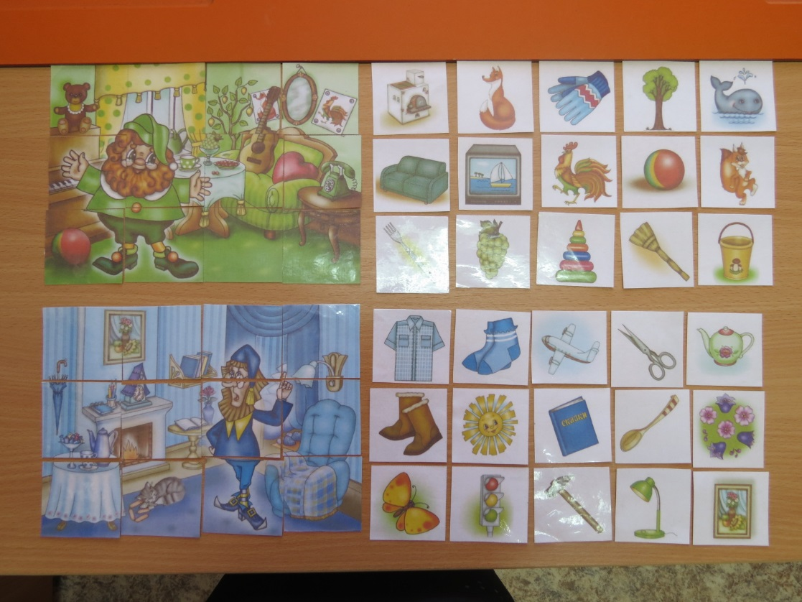

**Цель:** Формировать навык различать в речи твёрдые и мягкие согласные звуки, произносить их.

**Задачи:**

**-** автоматизировать и дифференцировать звуки,

- развивать фонематический слух,

- развивать воображение, моторику рук,

- расширять словарный запас.

**Материалы:** 2 игровые карт-комнаты, разделённые на части (синяя и зелёная – пазлы), набор картинок (48 штук)

**Работа с пособием:**

**1**.сложить пазлы- карты комнаты синего и зелёного цвета: Дин и Дон. Назвать предметы, изображённые на картинке которые начинаются с мягкого звука, и те, которые начинаются с твёрдого.

**2**.Играющим раздаются карточки с изображением предметов – нужно определить, какой звук первый в слове: мягкий или твёрдый (кладут в зелёный – мягкие и в синий – твёрдые.